IIS_Site Build

环境 - Visual Studio 2013

双击打开 "Source - Asp.Net\source - csharp\PlatformAdminConsole.sln"

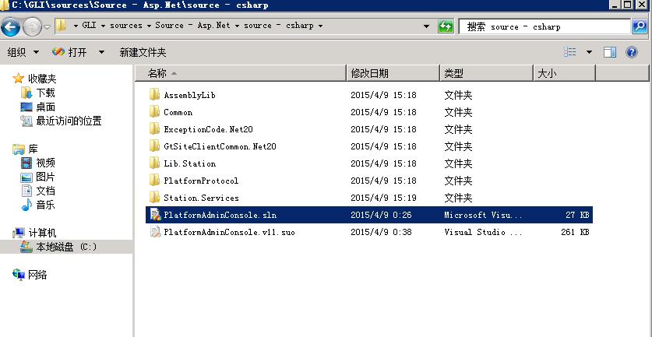

对整个解决方案进行 重新生成

